[多项国家自然科学基金资助，重庆医科大学儿童医院郭春宝2015年论文被关注](https://mp.weixin.qq.com/s?__biz=MzkyODUyMDc5MQ==&mid=2247500675&idx=4&sn=73e5ddf56c19258fb4a368acd6ed142c&chksm=c34c63cef40a63ee9c61b6ecdb203eb71ba3c1138a099066e3da572fc2285f13999cb2f99821&scene=126&sessionid=1743703618)

[天眼学术](javascript:void(0);)2025-04-04 00:05:50湖南

《Oncotarget》2015 Nov 3;6(34):36338-53.

doi: 10.18632/oncotarget.5537.

#1***Cistus heterophyllus***于2025年4月发表评论

比预期的要相似得多。ImageTwin检测到的相似性。

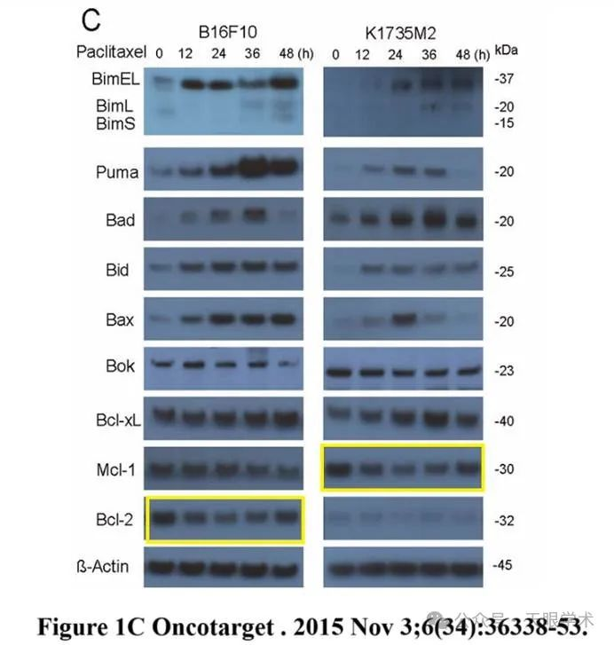

#2***Cistus heterophyllus***于2025年4月发表评论

两种不同蛋白质的相似性比预期的要高得多。ImageTwin检测到的相似性。

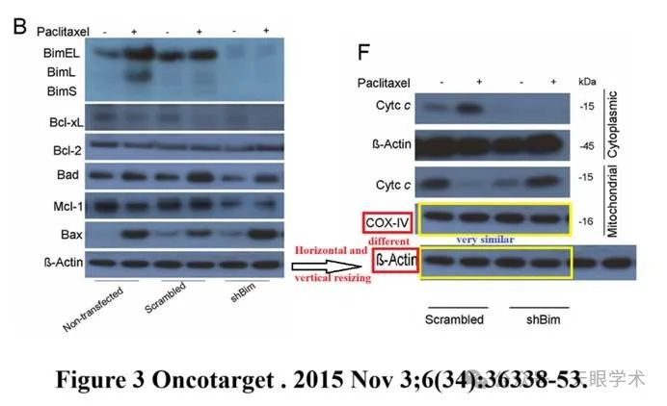

衔接：

https://pubmed.ncbi.nlm.nih.gov/26462148/

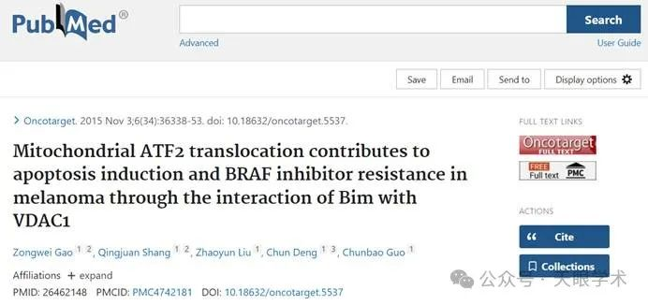

作者简介：

郭春宝，重庆医科大学附属儿童医院，小儿外科，主任医师，医学博士，硕士生导师。2002年毕业于重庆医科大学，获博士学位。2002-2004年在复旦大学从事两年博士后研究。2008年在日本进修学习儿童肝脏疾病研究及诊治工作。在日期间参加日方BA发生机制及防治研究课题。2012年在哈佛大学波士顿儿童医院进行博士后研究，研究内容为蛋白质-S-谷胱甘肽化调节在发病机制中免疫调节作用。熟练诊治各种良恶性肝脏肿瘤以及不同部位肝肿瘤切除，擅长诊治肝脏感染性疾病（肝脓肿）的治疗，熟练开展胆道疾病各类手术治疗，取得了令人满意的效果。近期发表英文论文16篇，第一作者或通讯作者发表CSCD论文9篇。主持及参与的科研课题有重庆市科委重点项目“儿童肿瘤早期诊断及分子分期关键标志物筛选与优化”；国家自然科学基金项目“BH3-only蛋白(BOPs)在淋巴瘤细胞凋亡中的作用机制及潜在治疗价值”；国家自然科学基金重点项目“耐药基因转染造血干细胞抗化疗毒副作用及机理研究”；参与重要部分研究。

评论衔接：

https://pubpeer.com/publications/C24112922604C37A1BA0D506AAA420#0

免责声明：

本报道中的信息均来源于学术网站及已公开资料，我们对其准确性及完整性不做任何保证。如果有任何纰漏或不实之处，请通过QQ 642007239与我们联系。